Контрольная работа по геометрии №5 «Соотношение между сторонами и углами треугольника»
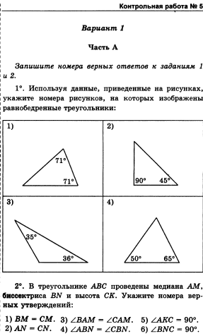
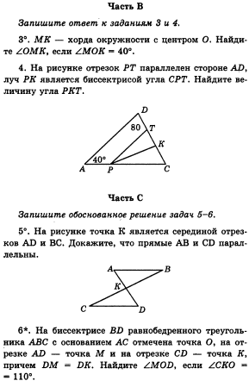

Критерии: «3»- часть А (запись ответа),
«4»- часть А и В (рисунок и краткое решение, запись ответа),
«5»- часть А, В, С (полное оформление задачи 5),
задание №6 – дополнительное.

Работу выполнить на отдельных листах и сохранить.
Ответы прислать на электронную почту: gorbacheva-zina@rambler.ru
или Ватсап 8-961-142-62-12

